Tema 3
A azulejaria e a faiança
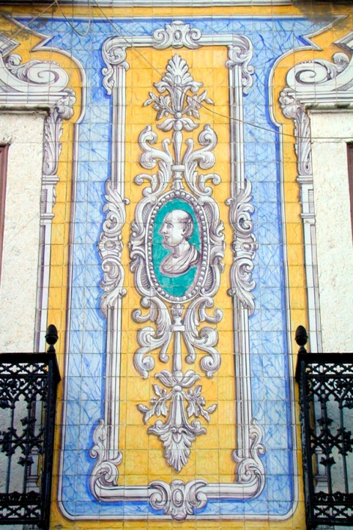
Duração: 4 a 24 de Dezembro
Espera-se que o estudante trabalhe a matéria em análise, procedendo de acordo com o Plano de Unidade Curricular (PUC).
BIBLIOTECA:
Texto A ( Parte 1 / Parte 2 / Parte 3):
(passe o cursor em Parte 1, 2 e 3 para abrir os links)
ARRUDA, Luísa, «Azulejaria nos séculos XIX e XX», in PEREIRA, Paulo (dir.), História da Arte Portuguesa, vol. III, Lisboa, Círculo dos Leitores, pp. 407-418.
Texto B
FIGUEIREDO, Matilde Pessoa de, «Cerâmica do Museu Rafael Bordalo Pinheiro - cronologia, análise, elementos inéditos», in Lisboa: Revista Municipal, n.º 1, 4º Trim. 1979, pp. 25-32 acessível em: http://hemerotecadigital.cm-lisboa.pt/OBRAS/LisboaRevM/N1/N1_item1/P25.html
Para saber mais:
VELOSO, António José de Barros e ALMASQUÉ, Isabel, Azulejos Semi-Industriais de Fachada, PDF acessível em: http://mnazulejo.imc-ip.pt/Data/Documents/Cursos/azulejaria_2009/AF_01.pdf

Fórum 3 - Entre Colegas
Fórum 3 - Com o Professor

